**Konstrukcja dachu płaskiego: nowoczesne projekty domów**

**<strong>Konstrukcja dachu płaskiego</strong> ma zarówno wielu zwolenników, jak i przeciwników. Niektórym osobom kojarzy się z płaskimi dachami blokowisk i negatywnie się kojarzy z nieprzyjemnym widokiem. Jednak można spotkać wiele ciekawych projektów i przykładów nowoczesnych domów. To rozwiązanie może być na prawdę bardzo praktyczne!**

**Konstrukcja dachu płaskiego - minimalistyczne rozwiązania domów**

Marzy Ci się nowoczesny, minimalistyczny dom o stylowym charakterze? [Konstrukcja dachu płaskiego](https://www.homekoncept.com.pl/charakterystyka-i-wykonanie-dachu-plaskiego/) to jedna z wielu propozycji, która może przypaść Ci do gustu. Klasyczna bryła budynku z ogromnym przestrzenią na taras i letnie spędzanie czasu w gronie rodziny i przyjaciół to świetna propozycja. Jedna z wielu!

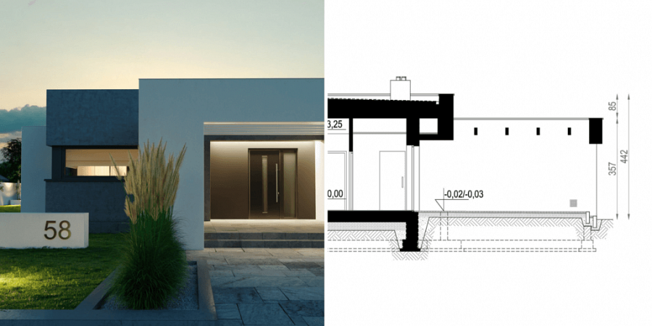

**Aspekty techniczne konstrukcji dachu płaskiego**

Warto przyjrzeć się nieco bliżej technicznym rozwiązaniom jakie są wykorzystywane w **konstrukcji dachu płaskiego**. Do konstrukcji nośnej można wykorzystać płyty żelbetowe, stropy gęstożebrowe oraz płyty prefabrykowane. Sprawdź więcej informacji na ich temat, zalety oraz wady każdego z rozwiązania na blogu Home Koncept i zdecyduj, który jest najbardziej atrakcyjny dla Ciebie!

**Gdzie szukać inspiracji?**

Wchodząc na bloga Home Koncept znajdziesz wiele porad dotyczących aspektów technicznych budowy, na przykład dotyczących *konstrukcji dachu płaskiego*, ale jednak też wiele inspiracji! Sprawdź nasze projekty i znajdź swój ulubiony!